Réflexions pédagogiques autour de l’animation de Mme Zerbato-Poudou
Les programmes de l’école élémentaire parus en 2008 préconisent des activités graphiques quotidiennes.
1° Mme Zerbato-Poudou préconise de repérer des éléments graphiques qui émergent des dessins spontanés des élèves, ce sont de véritables « réservoirs » de tracés graphiques.
Les gribouillages ou « dessins spontanés de l’enfant » sont souvent considérés comme peu intéressants. Or les compétences sollicitées sont une ressource enrichissante.
Objectifs :
- Développer l’activité grapho-moteur
- Développer l’activité perceptive
- Développer l’activité créative
- Développer le « devenir élève »

Démarche d’apprentissage :

Trois épisodes graphiques sont à répertorier :
- Contextualiser la référence par la création d’un support original (la production libre)
- Décontextualiser certaines portions de la création (grâce à une fenêtre) : isoler pour discriminer et pour reproduire
- Recontextualiser en utilisant les extraits prélevés
Un exemple : « produire des gribouillis » d’après un travail dans une école de Marseille présenté par Maryse Buffière de Lair, CPAV
Premier moment : la contextualisation
« Produire, oser gribouiller »
Consigne : « Faites des tracés comme des chemins partout sur la feuille.»
Les élèves avaient à choisir des feuilles au format varié et des outils autres que les feutres :
Craies grasses ou sèches, pastels, pinceaux, gouaches…Les productions sont conservées.
Isolés, reproduits, enrichis, ces tracés pourront ensuite être utilisés dans des situations d’apprentissage.
Deuxième moment : « la décontextualisation »
« On se centre sur une forme »
Les éléments des gribouillages sont examinés, analysés, des formes sont identifiées et choisies, extraites de leur premier contexte grâce à une fenêtre en carton par exemple.
Troisième moment : « la recontextualisation », le réinvestissement
Par le biais d’une gestuelle adaptée, on va se centrer sur l’inventivité, la créativité.
On explore librement les extraits des tracés en surlignant, repassant, reproduisant, reliant, prolongeant ou par emprunt culturel. La consigne sera donnée en fonction des gestes souhaités.
Un exemple : la partie jaune, c’est le gribouillage, la feuille blanche, le réinvestissement.
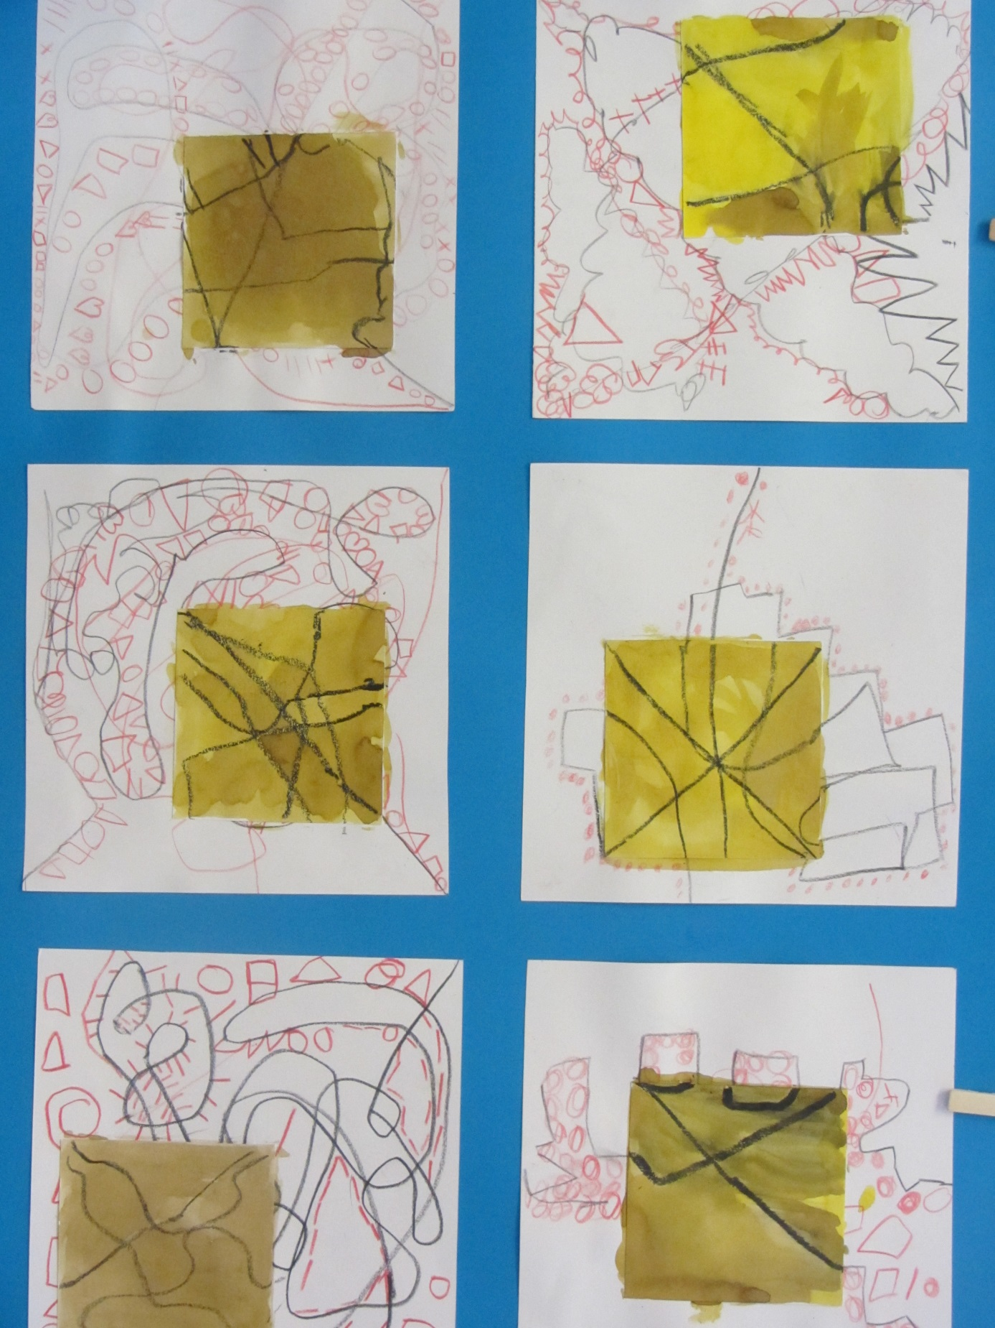
D’après des travaux présentés à Chaumont par Maryse Buffière de Lair, CPAV

2° « En maternelle, comment enseigner la langue écrite et questionner les relations graphisme/écriture ?»
Le point de départ de cette réflexion : « aux sources de l’écriture ».
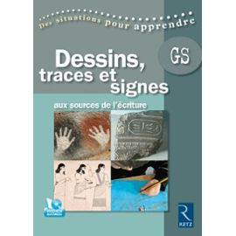
Une approche en classe avec les élèves autour de l’histoire de l’écriture avec un réinvestissement dans les ateliers est mise en place.
Le parti pris de Mme Zerbato-Poudou est de se centrer sur l’étude de la forme des signes, de leur organisation et plus spécialement sur l’invention de l’alphabet.
Cet éclairage va permettre aux élèves d’observer mais surtout susciter leur intérêt pour l’évolution des formes.
Des pistes d’activités sont à retrouver dans cet ouvrage.
3° Apprendre le graphisme en maternelle ? Oui mais comment ?
- Quelques généralités :
« ACTION-VECU-LANGAGE » sont des incontournables.
La place du jeu est une priorité.
Ce n’est pas parce que l’élève manipule qu’il apprend.
Une réflexion autour des outils et des méthodes est indispensable : la mise en place d’un lexique autour du geste est préconisée.
Le graphisme n’entraîne pas l’écriture.
La coordination est importante pour l’apprentissage de la cursive, ainsi que la translation gauche/droite et les rotations.
La capacité de faire des coordinations se situe vers 5, 6 ans.
Le graphisme est une éducation visuelle, les activités graphiques servent à maîtriser le geste et à éduquer le regard.
Pour développer l’intelligence des élèves, il faut organiser des données visuelles : « j’apprends à regarder avec ma bouche ». Je décris ce que je fais et je le nomme m’aident à mémoriser les gestes.
Il faut conduire l’analyse du modèle : « décrire, nommer, dire ce que je fais afin de mémoriser le geste réalisé ».
Le concept se construit par ressemblances et différences (ex : l’activité décrite autour de NOËL).
- Les questions à se poser en activité graphique :

1° Diverses fonctions sont sollicitées selon la nature des activités graphiques :
- Fonction perceptive : traces, lignes, formes, motifs
- Fonction motrice : traces, lignes, formes, motifs
- Fonction symbolique : traces, lignes, formes, motifs et dessins
- Fonction sémantique : traces, lignes, formes, motifs, dessins et écritures avec les lettres et les nombres.
Pour Mme Zerbato-Poudou, « d’abord l’œil regarde ce que fait la main ». Quand l’œil dirige la main, le graphisme est réalisé.
L’activité perceptive : « regarde bien, fais attention »
Pour Wallon, « la perception porte sur des unités successives et mutuellement indépendantes ou plutôt n’ayant entre elles d’autre lien que leur énumération même »
L’élève va saisir des ensembles mais ces ensembles seront fragmentaires, dissociés. Il ne fait pas de lien entre une partie et le tout. Par exemple, certains confondent P et Q, pour eux ce sont les mêmes formes. L’important est de comprendre qu’une lettre n’est pas un objet, qu’elle existe. Le rôle de l’enseignant est d’organiser des situations de découverte : des formes, des lignes, des motifs et surtout de mettre en place une verbalisation : décrire, analyser, comparer, catégoriser, trier, classer…
Le rôle du modèle n’est pas appréhendé par l’élève comme par l’adulte : « il n’est pas encore perçu comme objet de référence ». Il ne suffit pas de le montrer, il est primordial de l’analyser.

L’activité motrice
Piaget : « Le sujet prend acte du résultat mais il y a un décalage entre la réussite et la conceptualisation de l’action ».
La réussite vient de la compréhension en action : « Réussir, c’est comprendre en action, comprendre, c’est réussir en pensée ».
L’éducation motrice s’éduque par la verbalisation.
Depuis Vygotski puis Bruner, l’objectif est de partir de l’élève pour aller vers le maître.
« A quoi je vois que j’ai réussi ?» :
- La complétude : le mot doit comporter toutes les lettres
- L’ordre
- L’alignement
- La forme
« Comment ai-je fait ? Par où ai-je commencé ? Que fait ma main exactement ?
Le maître doit développer la motricité, « la main descend et remonte » par exemple. Enseigner l’écriture ce n’est pas uniquement repasser sur des pointillés ! Il faut analyser les procédures de réalisation : il faut voir comment l’élève s’y prend, par quelle lettre il commence. En regardant le maître écrire, se tromper, ils font des expériences sur autrui, analysent les gestes.
La verbalisation permet :
- De faire : c’est une action concrète
- De dire le faire : c’est l’organisation verbale de l’action
- De penser le faire : c’est l’organisation cognitive de l’action
Le graphisme s’enseigne autrement que par la multiplication des fiches !
Il faut bien distinguer la situation d’apprentissage, d’automatisation, de consolidation, de réinvestissent et des exercices de systématisation.
Dispositif privilégié pour enseigner le graphisme
Recherches, découvertes
Observer
Décrire
Analyser
Comparer
Essayer
Ces activités s’accompagnent toujours de la description des modèles, de la verbalisation des actions et d’un processus d’anticipation.
PS : gestes amples dans différentes directions
Ms : étude des formes : découverte et reproduction des formes géométriques
GS : perfectionnement, maîtrise, précision, entraînement graphique
Une exigence, une discipline, de la régularité, et de la précision permettront à vos élèves de bien progresser dans cette activité.
La tenue de l’outil
Il faut absolument veiller à se tenir correctement, une bonne posture entraînera une formation correcte des lettres.
Les outils doivent être analysés : pas de feutres en PS, ils glissent sur les feuilles ou l’ardoise et entraînent une mauvaise tenue de l’outil.
L’outil conseillé : un crayon gris triangulaire, un peu tendre.

